TP4 : Les Bryophytes
2ème année LMD Botanique

I. Matériel frais :
1.Les Mousses : sensu stricto se composent de deux ordres principaux : les Bryales et les Sphagnales.
  - les Bryales : le gamétophyte est formé principalement de tiges feuillées ancrées sur le substrat par l’intermédiaire de rhizoïdes. Chez certaines espèces évoluées, une ébauche de système conducteur est mise en place au centre de la tige. En fonction de la position du sporophyte sur la tige, deux groupes sont distingués :
- Mousses acrocarpes : portent les sporophytes à l’extrémité des tiges
- Mousses pleurocarpes : ont leurs sporophytes attachés latéralement sur les tiges.

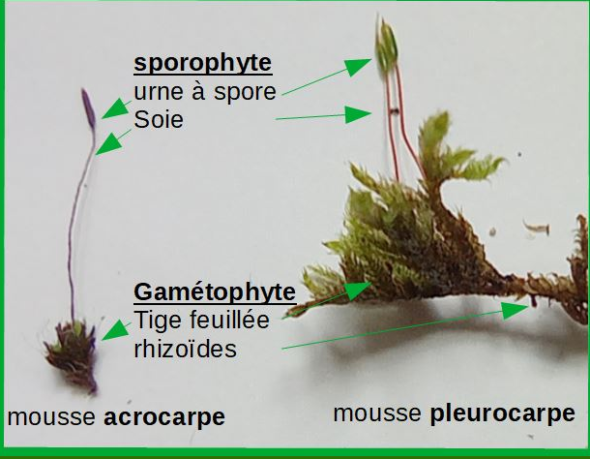
  - Les Sphagnales : sont des Bryophytes quasi exclusivement inféodées aux sols acides et trèshumides, notamment dans les tourbières. Une adaptation remarquable est la présence de cellules spécialisées dans la rétention d’eau au sein de la feuille : les hydrocytes. Chaque hydrocyte possède une paroi présentant des pores, cette même paroi est invaginée au sein de la cellule (compartiment). Ces cellules sont vides de tout cytoplasme à l’état mature. Les cellules chlorophylliennes sont beaucoup plus petites que les hydrocytes et les entourent.

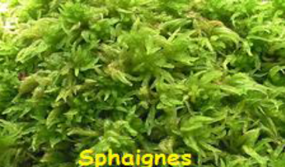
- Matériel de laboratoire

- Loupe binoculaire
- Microscope optique
- Lame et lamelle
- Pince fine
- Manipulation

- Observer a l’œil nu les différentes générations d’une mousse, puis dessiner avec légende détaillé

- Sous loupe binoculaire observer et dessiner les différentes parties du sporophyte (il est constitué d’une soie et d’une capsule)

- Observer sous microscope la capsule (comprenant l’urne surmontée de l’opercule). Le retrait de l’opercule permet d’observer le péristome constitué de dents. A l’intérieur de l’urne on trouve les spores

- Prendre une touffe sèche de mousse et le trompé dans un récipient rempli d’eau quelques minutes, quelle est votre observation. Nommer le phénomène

